**Test 37 Koordinatensystem Lösungen**

**1)** Trage folgende Punkte in das Koordinatensystem ein:

Punkt A (1|4)

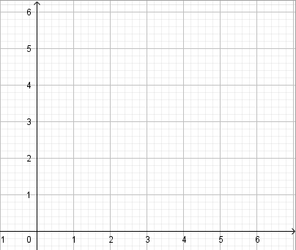

A

B

C

Punkt B (4|2)

Punkt C (-0,5|2)

**2)** Lies folgende Punkte aus dem Koordinatensystem ab.

Punkt A ( 2,4 | -2 )

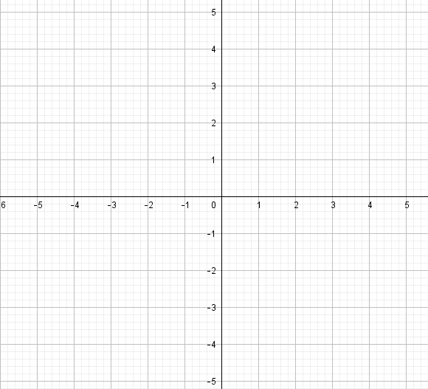

A

B

C

Punkt B ( -4 | -1,6 )

Punkt C ( -5 | 3 )

**3)** Das Diagramm zeigt den **Preis von Diesel** in **Abhängigkeit von Litern**.  
  
  
**a)** Wie viel kosten 5 Liter Diesel?  
  
**zwischen 6,50 € und 6,60 €**  
  
  
  
**b)** Wie viele Liter Diesel bekommt  
 man für 3,90€?  
  
**3 Liter**  
  
  
  
  
**4)** Das Diagramm zeigt ein **Zeit- Wege  
 Diagramm** einer Wandergruppe  
  
**a)** Wie viele Kilometer wurden in   
3 Stunden zurückgelegt?  
  
**12 Kilometer**

Liter

Euro

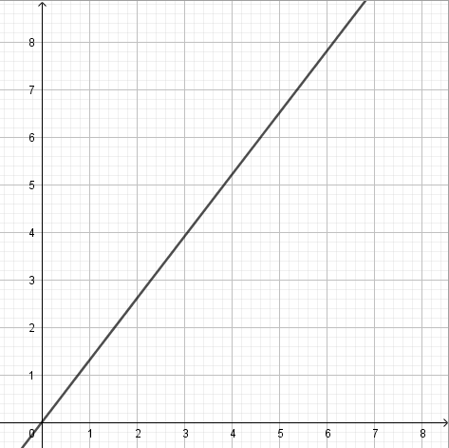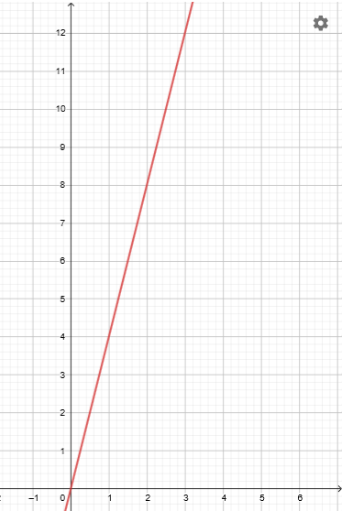

km

Stunden

**b)** Welche Zeit brauchte die Gruppe   
für die ersten 6 Kilometer?  
  
**1,5 Stunden**